ŠIAULIŲ UNIVERSITETAS

MATEMATIKOS IR INFORMATIKOS FAKULTETAS

INFORMATIKOS KATEDRA

Saulius Rukšėnas
Informatikos specialybės II kurso neakivaizdinio skyriaus studentas

Įmonės produkcijos DB su sandėliavimo ir pardavimų apskaita

The database system for the enterprise accounting and warehousing

Magistro darbas

Darbo vadovas:
Lekt. Dr. G. Felinskas

Recenzentas
Lekt. L. Tankelevičienė

Šiauliai, 2009
Tvirtinu, jog darbe pateikta medžiaga nėra plagijuota ir paruošta naudojant literatūros sąraše pateiktus informacinius šaltinius bei savo tyrimų duomenis.

Saulius Rukšėnas ...................
(parašas)

Darbo tikslas – sukurti įmonės produkcijos DB su sandėliavimo ir pardavimų apskaita.
Darbo uždaviniai:
- atskleisti įmonės produkcijos DB su sandėliavimo ir pardavimų apskaita poreikį;
- parengti įmonės produkcijos DB su sandėliavimo ir pardavimų apskaita teorinius sprendimus;
- ištirti buhalterinių programų struktūrą bei veikimą;
- išanalizuoti problemas, kurios atsiranda dirbant esamomis buhalterinėmis programomis;
- numačius tyrimo eigą, parengti įmonės produkcijos DB su sandėliavimo ir pardavimų apskaita;
- Atlikti programos testavimą.

Darbo vadovas lekt. Dr. G. Felinskas ......................
(parašas)

TURINYS

ĮVADAS 5
1. PROBLEMOS APIBRĖŽIMAS 6
2. TEORINIS PAGRINDIMAS 7
2.1. Duomenų bazės koncepcija 7
2.2. Įmonės duomenų bazės panaudojimas sandėliavimo ir pardavimų apskaitai 9
3. PROJEKTINĖ DALIS 11
3.1. Įrankių bei priemonių pasirinkimas 11
3.2. Buhalterinių produktų palyginimas 12
3.3. Internetinės programos patalpinimas 14
3.4. Programos struktūra 16
3.5. Tyrimo rezultatai 17
3.6. Programa „buhalterinė apskaita internete“ 17
3.6.1. Programos veikimas 17
3.6.2. Programos duomenų bazė 18
3.6.3. Programos veikimo tyrimas 21
4. PROBLEMŲ SPRENDIMAI IR REKOMENDACIJOS 22
IŠVADOS 23
LITERATŪRA 24
ANOTACIJA 25
SUMMARY 25
PRIEDAI 26

ĮVADAS

Buhalterinius duomenis tvarko bei atlieka veiksmus su jais - buhalteriai. Atlikti buhalterinius skaičiavimus be kompiuterinių programų nepadarant klaidų yra labai sunku ir pareikalauja labai didelių darbo sąnaudų. Todėl kuriamos programos, kurios žymiai palengvina darbą. Tačiau to nepakanka. Norint palengvinti visą buhalterinės apskaitos darbą reikia sukurti tokią sistemą, kuri, suvedus pirminius duomenis, automatiškai skaičiuotų ir pateiktų visas ataskaitas. Naudojantis buhalterinės apskaitos programomis, įmonėse reikia mažiau buhalterių, t.y. sumažėja darbo sąnaudos. Taigi, analizei pasirinkta darbo tema yra itin aktuali įmonių praktinės veiklos požiūriu.
Darbo tikslas – sukurti įmonės produkcijos DB su sandėliavimo ir pardavimų apskaita.
Darbo uždaviniai:
- atskleisti įmonės produkcijos DB su sandėliavimo ir pardavimų apskaita poreikį;
- parengti įmonės produkcijos DB su sandėliavimo ir pardavimų apskaita teorinius sprendimus;
- ištirti buhalterinių programų struktūrą bei veikimą;
- išanalizuoti problemas, kurios atsiranda dirbant esamomis buhalterinėmis programomis;
- numačius tyrimo eigą, parengti įmonės produkcijos DB su sandėliavimo ir pardavimų apskaita;
- Atlikti programos testavimą.
Tyrimo metodai: mokslinės literatūros analizė, loginė lyginamoji analizė, eksperimentinis.
Praktinė darbo reikšmė. Darbe parengta programa „buhalterinė apskaita internete“, kuri Lietuvos organizacijoms suteikia galimybę internete vesti įmonės apskaitą ir tokiu būdu minimizuoti įmonės darbuotojų laiką, skirtą apskaitos procesams.
Darbo struktūra. Šį darbą sudaro keturios pagrindinės dalys. Pirmoje darbo dalyje atskleidžiama darbo problematika. Antroji darbo dalis skirta teorinių sprendimų analizei. Trečioje darbo dalyje atliekamas tyrimas bei projektuojami sprendimai. Potencialių problemų sprendimai bei rekomendacijos pateikiami ketvirtoje darbo dalyje. Be to, šis darbas apima ir kitas baigiamojo magistro darbo dalis (įvadą, išvadas, literatūrą, santraukas lietuvių bei anglų k. ir priedus).

1. PROBLEMOS APIBRĖŽIMAS

Žinių ekonomikos sąlygos nulėmė globalinius pokyčius, kurie keičia organizacijos turto prigimtį. Pagrindine veiklos priemone tampa specializuotos žinios bei išskirtiniai sugebėjimai, nes būtent tai gali nulemti konkurencinės kovos sėkmę. Šiame kontekste formuojasi nauji vertę kuriantys veiksniai, kuriuos organizacijos vadovai turi pažinti ir valdyti. Be to, dinamiškas konkurencinis klimatas reikalauja globalios vadovų orientacijos, strateginio lankstumo bei greitos reakcijos, kaip būtinų sąlygų dirbti nuolatinėje transformavimosi būsenoje, nes organizacija turi nuolat vystytis ir reaguoti į naujas technologijas, naujas rinkas, naują verslą, naujus žmones (darbuotojus ir vartotojus). Tokia verslo aplinka bei informacijos prieinamumas keičia ne tik konkurencijos pobūdį, bet ir lemia savitus informacinius poreikius. Greita reakcija ir lankstumas gali būti pasiekiami tik tada, kai sprendimai bus pagrįsti laiku gauta ir adekvačia informacija, žiniomis ir patirtimi apie organizacijos išorinę aplinką bei vidines galimybes. Vadinasi, reikia naujų priemonių, padedančių efektyvinti organizacijos buhalterinės apskaitos procesus [15, p. 23].
Įmonėms rinkos sąlygomis labai svarbu novatoriškumas ir naujų technologijų diegimas. Šių įmonių sėkmę ir ypatingą produktyvumą lemia nuolatinis ieškojimas naujų gamybos ir funkcionavimo būdų ar efektyvesnių metodų taikymas. Vienas tokių metodų yra kompiuterizuota buhalterinė apskaita. Apskaitos kompiuterizavimas suteikia apskaitininkui papildomo laiko kontroliuoti ūkinę veiklą ir stebėti, kad įmonė nepatektų į nepalankią ūkinę situaciją, nes kompiuterizavus apskaitą, iš visų apskaitinių duomenų apdorojimo ciklo stadijų žmogui reikia tik užfiksuoti ūkines operacijas pirminiuose dokumentuose ir įvesti pradinius duomenis.
Dauguma organizacijų šiandien supranta, kad paprasto kompiuterinių duomenų apie įprastas kasdienines verslo operacijas panaudojimo nepakanka, norint kad įmonė galėtų konkuruoti su kitomis. Kūrybiškai mąstantys įmonių vadybininkai pastoviai ieško kelių kaip “duomenis paversti į naudingą verslui informaciją”. Didelės firmos tam kuria atskirus informacinius padalinius, kurie privalo aprūpinti ją svarbia kompiuterizuota informacija. Visoms firmoms privalu turėti “operacinės apskaitos” duomenų apdorojimo sistemas. Šios sistemos kaupia ir apdirba žinias apie kasdien vykdomus sandorius ir ūkines operacijas. Taigi vienas iš svarbiausių sėkmingo verslo plėtojimo sąlygų yra deramas informacijos, ypač apskaitinės reikšmės, įvertinimas ir sugebėjimas tinkamai pasinaudoti jos teikiamomis galimybėmis. O tam reikalinga tinkama kompiuterizuota buhalterinės apskaitos sistema.

2. TEORINIS PAGRINDIMAS

2.1. Duomenų bazės koncepcija

Terminas „duomenų bazė” atsirado XX amžiaus 6-ojo dešimtmečio pabaigoje, tačiau ir šiuo metu vis dar įvairiai apibrėžiamas [6], informacinių technologijų specialistai pateikia įvairius duomenų bazių apibrėžimus (žr. 1 lent.).

1 lentelė. Termino „duomenų bazė“ sampratos

Autorius (-iai) | Apibrėžimas
R. Baronas [2] | Duomenų bazės – tai viena svarbiausių šiuolaikinių kompiuterinių technologijų. Duomenų baze galima vadinti rinkinį tarpusavyje susijusiu duomenų, kurie apdorojami programomis.
A. Miežinienė, J. Verhoeven [11] | Duomenų bazė - tai rinkinys duomenų, reprezentuojančių ir aprašančių kokį nors įrašą, dažniausiai didelį ir sudėtingą.
B. Česnavičienė [4] | Duomenų bazė – tai duomenų saugykla, reprezentuojanti apibrėžtą realaus pasaulio dalį ir naudojama apibrėžtiems tikslams.
Kompiuterizuotos informacinės sistemos [18] | Duomenų bazė - sistemos dalis skirta duomenims saugoti.
D. Reed [12, p.105] | Duomenų bazė – tai duomenų rinkinys, kurio įrašai yra tarpusavyje susiję.

Duomenų bazė yra priskiriama nematerialiajam įmonės turtui [12, p.104]. Pasak A.Sargeant ir D.C.West [13], duomenų bazė yra sudaryta iš detalių vartotojų duomenų, taip pat ji gali būti palaikoma su klientu duomenų baze susijusiais kintamaisiais, tokiais kaip demografiniais arba klientų elgsenos duomenimis. Duomenų bazėje taip pat saugomos kiekvieno vartotojo reakcijos i produkto rėmimą detalės, vartotojų elgsenos duomenys ir bet kokie papildomi duomenys, kurie per laiką gali padėti valdyti santykius su klientais.
Duomenų bazėje įrašai saugomi tokia tvarka (pavidalu), kad kompiuterinė programa gali jais naudotis ir atsakyti į užklausas. Dažniausiai geresniam duomenų ištraukimui ir rūšiavimui įrašai išdėstyti kaip duomenų elementų rinkiniai (faktai, eilutės). Užklausų rezultatai tampa informacija, kuria remiantis galima daryti išvadas, priimti sprendimus, kas kitu būdu būtų sudėtinga suvokti arba neįmanoma aprėpti [5].
Tam, kad duomenų bazė būtų optimaliai integruojama į įmonės veiklos procesus, neapseinama be duomenų bazių valdymo. Išsamų duomenų bazių valdymo apibrėžimą pateikia nacionalinis duomenų bazių marketingo centras (National Center of Database Marketing, N.Y.): „Kompiuterizuotos duomenų bazės valdymas - tai gebėjimas kaupiant išsamius, aktualius, svarbius duomenis apie vartotojus bei fiksuojant paklausimus, perspektyvas ir nepasitikėjimą identifikuoti potencialius įmonės klientus, kad būtų sukurti ilgalaikiai santykiai bei realūs plėtros modeliai, įgalinantys įmonę išsiųsti tinkamą informaciją tinkamu laiku tinkamoje formoje ir tinkamai auditorijai – ir viso to galutinis tikslas yra pritraukti įmonės klientus, padidinti kiekvieno piniginio vieneto, išleisto marketingui, grįžtamąją vertę, kurti verslą ir didinti įmonės pelną“ [13].
Viena iš esminių prielaidų duomenų bazėms diegti – tinkama technologinė įranga. Technologijų struktūros požiūriu išskiriami šie pagrindiniai duomenų bazės elementai įmonės atžvilgiu [14, p.82]:
- kompiuterinės sistemos (tai informacinių technologijų realizavimo terpė, kurioje formuojamos duomenų bazės);
- elektroniniai tinklai (šie tinklai papildo kompiuterines sistemas ir sukuria duomenų bazės naudojimo galimybę, eliminuojant erdvės veiksnį);
- programinė įranga (tai priemonė duomenų bazėms realizuoti).
Pagrindinis sisteminės duomenų bazės tikslas – informacijos rinkimas [14, p.75]. Tačiau duomenų bazės gali būti naudojamos ir siekiant tenkinti tikslinės auditorijos poreikius, stimuliuoti paklausą, susieti įmonę su tiksline auditorija, registruojant ir saugant kompiuterizuotoje duomenų bazėje davinius apie lojalius vartotojus, potencialius klientus, bei panaudojant šią informaciją ateities kontaktų gerinimui ir realesnio marketingo planavimo užtikrinimui.
Dauguma informacinių technologijų bendrovių smulkiems uždaviniams spręti, pavyzdžiui, muitinės deklaracijoms pildyti, personalo apskaitai, kontaktų, registracijų žurnalams kurti, renkasi nemokamas arba labai pigias technologijas [3].
Taigi, išanalizavus duomenų bazių sampratą, esmę ir jų diegimo įmonėse būtinumą, galima teigti, jog duomenų bazė yra tam tikru būdu organizuotos informacijos elektroninė saugykla, kurios sandarą galima keisti. Duomenų bazės panaudojimas įmonės veikloje – tai išsamus susietų duomenų rinkinio kompleksinis pritaikymas, leidžiantis laiku, tiksliai ir pagal poreikį atrinkti tinkamus duomenis. Šie duomenys gali apimti informaciją apie esamus, galimus arba numatomus pardavimus, kurių pagalba siekiama įgyvendinti nustatytus įmonės tikslus.

2.2. Įmonės duomenų bazės panaudojimas sandėliavimo ir pardavimų apskaitai

Buhalterinė apskaita atspindi labai įvairius objektus. Tai sąlygoja ir jos pačios nevienodumą, nes reikia derinti skirtingus reikalavimus. Viena vertus, reikalaujama tiksliai atspindėti kiekvieno objekto būklę ir jo specifinius bruožus tam tikru laiko momentu. Antra vertus, informacija apie įmones turi būti pateikta vienoda tvarka, kad jos vartotojai galėtų palyginti investavimo į įvairius objektus privalumus ir trūkumus. Įmonių apskaitos skirtumus pirmiausia lemia tų įmonių nuosavybės įvairovė, nes kaip tik nuo jos daugiausia priklauso apskaitos sudėtis ir jos pateikimo vartotojams būdas [9].
Apskaita kaip ir pats jos objektas yra labai įvairi ir daugiaplanė: įmonių turtas, nuosavybė ir visas veiklos procesas. Visą įmonėse tvarkomą apskaitą galima skirti į dvi svarbiausias apskaitos rūšis: finansinę/buhalterinę ir rinkotyros/valdymo apskaitą. Svarbiausias skiriamasis finansinės ir rinkotyros apskaitos bruožas yra jų duomenų vartotojai. Didžiąja rinkotyros apskaitos teikiamos informacijos dalimi naudojasi įmonės bei jos padalinių valdytojai (vadybininkai), o finansinės – išoriniai vartotojai – savininkai, kreditoriai, tiekėjai, pirkėjai ir kt. Svarbiausias finansinės apskaitos tikslas – išoriniams bei vidiniams įmonės informacijos vartotojams metinėje ir periodinėje finansinėje atskaitomybėje suteikti žinių apie turtą, kuriuo disponuoja įmonė, nurodyti, kam tas turtas priklauso, informuoti, kokį pelną uždirbo įmonė ar kokį nuostolį patyrė įmonė per tam tikrą ataskaitinį laikotarpį ir kaip savininkai paskirstė pelną ar nuostolį, pagrindinė menedžmento apskaitos paskirtis – įmonės administracijai, valdytojams nuolat teikti informaciją, kuria vadovaudamiesi jie galėtų planuoti įmonės veiklą, priimti konkrečius valdymo sprendimus ir tikrinti šių sprendimų įgyvendinimą, kad įmonė kuo efektyviau panaudotų turimus išteklius kuo didesniam pelnui uždirbti [9].
Duomenų bazės padidina informacijos apdorojimo našumą, koncertuojant duomenų manipuliavimo funkcijas viename modulyje, kurį galima optimizuoti. Jos prisiima atsakomybę už efektyviausią informacijos valdymą. Visa, kas ir kaip vyksta fiziniame lygyje, yra paslėpta nuo vartotojo, kuris mato tik loginį duomenų modelį. Dėka to, jog duomenų apdirbimo funkcijos sukoncentruotos viename modulyje, šį modulį galima naudoti prieinant prie visų duomenų bazių. O tai, savo ruožtu, reiškia, jog tokio modulio darbo pagerėjimas, įtakoja visų programų, besikreipiančių per šį modulį į duomenų bazes, pagreitėjimą. Kitas našumo didinimo šaltinis – tai daugiavartotojiško darbo galimybė. Duomenų bazės kontroliuoja visus kreipimus į saugomą informaciją ir gali vykdyti kelias užklausas vienu metu. Palyginus su paprastomis bylomis, kurias konkrečiu metu gali atidaryti įrašymui (o dažnai ir skaitymui) tik vienas procesas [13]. Tad galima teigti, jog įmonės duomenų bazė su sandėliavimo bei pardavimų apskaita padidintų informacijos apdorojimo našumą, kas leistų sutrumpinti apskaitos operacijų laiką ir tokiu būdu didinti įmonės veiklos efektyvumą.
Taigi, produktų, skirtų įmonių buhalterinių duomenų valdymui, poreikis yra labai didelis. Todėl, siekiant efektyvesnės organizacijų veiklos, tikslinga būtų sukurti tokį produktą.
Įvertinus teorinius duomenų bazės aspektus, toliau šiame darbe projektuojama įmonės DB su sandėliavimo ir pardavimų apskaita.

3. PROJEKTINĖ DALIS

3.1. Įrankių bei priemonių pasirinkimas

Kuriant buhalterinę programą labai svarbu išsirinkti tinkamiausią programavimo kalbą. Programavimo kalbą reikia gerai suprasti ir mokėti, kad būtų galima programuoti kuo tiksliau, greičiau, optimaliau bei kokybiškiau. Renkantis programavimo kalbą reikia atsižvelgti ir į programos „ateitį“. Tai reiškia, kad turi būti atsižvelgta į tai, kur bus naudojama programa, kokiais būdais pasiekiama ir kaip patogiau programą keisti, tobulinti. Vien pavadinimas „Buhalterinė programa internete“ pasako, kad programa bus talpinama taip, kad būtų pasiekiama internetu, būnant bet kuriame mieste. Tai reiškia, kad nebus naudojamos tokios programavimo kalbos, kaip C, C++, Pascal, Visual Basic ir t.t. Lieka rinktis programavimo kalbą iš šių: HTML, PHP, JAVA, MYSQL. Renkamasi tik šias programavimo kalbas todėl, kad su šiomis kalbomis buvo susipažinta praeityje, ir bandyta jomis programuoti. Tai nereiškia, kad kalbos yra visiškai žinomos, todėl dar teks skirti laiko ir jų suvokimui, mokymuisi, bei tobulinimuisi. O visas kalbas reikės išmokti vien todėl, kad kuriant internetinį puslapį jos bus reikalingos visos.
HTML (HyperText Markup Language) – tai dokumentas, kuriame yra nurodyta informacija, kuri rodoma naršyklėje [8]. Tarp informacijos yra įterpti simboliai (kodas), kurie reiškia, kaip ta informacija turi būti pavaizduota. Taip pat HTML dokumente yra ir nuorodos į kitus dokumentus. Bet ši programavimo kalba daugiau skirta vaizdavimui, o ne svetainės funkcionavimui, ciklų vykdymui.
PHP - yra skriptų kalba. Pirmoji šios kalbos versija pasirodė 1995 metais. Tada ji buvo dar tik pradėta kurti, todėl didelių lūkesčių nekėlė. Tačiau vien todėl, kad ši kalba yra „Open Source“ (Laisvo platinimo) kalba, ji labai paplito ir tapo viena pagrindinių puslapių programavimo kalbų. PHP kalba leidžia labai funkcionaliai išnaudoti sukurtą internetinį puslapį. Taip pat PHP kalba tapo labai populiari dėl savo gebėjimo bendrauti su duomenų bazėmis [17]. Tapo daug lengviau susieti internetinį puslapį ir duomenų bazes, kas šiuo metu yra labai aktualu, nes internetiniai puslapiai su duomenų bazėmis labai reikšmingi ir reikalingi.
JAVA – kalba dirba kliento kompiuteryje. Ji skirta labiau tinklalapio apipavidalinimui, dialogo langams bei pranešimams vaizduoti, dinamiškam tinklalapio turiniui kurti, tinklalapio turiniui keisti kai įvyksta koks nors pasikeitimas. Tačiau kurti sudėtingiems skriptams ši kalba netinkama.
MYSQL – tai perspektyvus ir vertingas duomenų valdymo įrankis. Jis yra atviro kodo (Open Source) ir prienamas kiekvienam vartotojui. Anksčiau MYSQL nebuvo toks patikimas duomenų bazių kūrimo sprendimas, tačiau pasirodžius MYSQL 4 versijai, duomenų bazės gali būti kuriamos tiek mažai įmonėlei, tiek didelėms įmonėms ir įstaigoms [10]
Taigi, kuriant buhalterinę programą bus naudojamasi PHP, HTML, JAVA bei MYSQL. Tai leis pasiekti gerų rezultatus programos išvaizdoje, lankstume ir duomenų saugojime.

3.2. Buhalterinių produktų palyginimas

Buhalterinės apskaitos programų Lietuvoje pasiūla yra gana didelė. Augant konkurencijai tarp apskaitos sistemas kuriančių ir parduodančių firmų, atsirado galimybė rinktis apskaitos sistemas pagal veiklos pobūdį bei ypatumus.
DINETA.web - tai internetinė buhalterinė apskaitos sistema, skirta įmonės apskaitos dokumentų, bei pardavimų operacijų registravimui, įmonės užsakymų, tiekėjų valdymui, buhalterijos tvarkymui. Sudaryta iš Didžiosios Knygos, Atsargų, Pirkimų, Pardavimų, Ilgalaikio turto, Dokumentų ir Užsakymų modulių. Pritaikyta Lietuvos ir užsienio įmonėms. Vartotojo sąsaja - interneto naršyklė. Norint naudotis šia buhalterine apskaitos programa, klientui užtenka turėti standartinę naršyklę ir žinoti web duomenų saugyklos adresą, todėl nereikia nieko įdiegti ar konfigūruoti. Duomenys saugomi duomenų centro dedikuotose tarnybinėse stotyse. Nereikia pirkti jokios papildomos techninės įrangos, pakanka turėti kompiuterį su internetine prieiga [7].
Ši internetinė buhalterijos programa turi daug gerų ir įdomių savybių, tačiau primena prieš 10 metų programuotas buhalterines programas Pascal programavimo kalba. Visi duomenys atvaizduojami paprastomis eilutėmis, kuriose duomenų laukas atskiriamas ženklu „|“, ir tai nėra ne tik neišvaizdu, bet ir sudaro labai painius informacijos sąrašus, kuriuose žmogaus akys pavargsta ir „pasimeta“ eilutėse. Kalbant apie meniu punktus, tai jie išdėstyti pagal tam tikras temas, nors aktyvavus meniu nėra labai aišku kas jame bus toliau. Išslinkus tolimesniam meniu atsiranda dar daug punktų, kurie paprastam mažos įmonės buhalteriui, ar savininkui bus tikrai nesuprantami ir painūs [1 priedas].
Sistema "Rivilė GAMA" - tai apskaitos sistema, apimanti buhalterinę, finansinę ir verslo valdymo apskaitą. Ji turi įprastas grafinės Windows terpės "interfeiso" galimybes, o Kliento/Duomenų saugyklos (Client/Server-SQL) technologija bei transakcijų mechanizmas užtikrina duomenų patikimumą ir stabilumą. Sistema "Rivilė GAMA" pritaikyta Lietuvos vartotojui. Sistema "Rivilė GAMA" yra daugiavartotojiška sistema, tenkinanti įvairaus dydžio kompanijų reikalavimus. Sistema turi modulinę struktūrą, todėl klientas gali įsigyti tik tuos modulius, kurie jam reikalingi ir tik tiek, kiek jų reikia, t.y. rasti sau geriausią ir pigiausią sprendimą. Sistemoje "Rivilė GAMA" galima matyti įmonės (visos įmonės, įmonės padalinio, kaštų centro, objekto) balansą iš karto po ūkinės operacijos patvirtinimo. Taip pat vartotojas gali bet kada surasti tą pirminę operaciją, kuri ir suformavo įrašą įmonės balanse (didžiojoje knygoje), t.y. atsekti tiek ūkinės operacijos sąskaitų korespondencijas, tiek ir kokia ūkinė operacija buvo pagrindu tam tikrai korespondencijai. Sistemoje "Rivilė GAMA" veikia vieningas sutarčių valdymo mechanizmas. Sistemoje "Rivilė GAMA" vartotojas gali pats (be programuotojo pagalbos) papildyti ekrano laukus savais laukais, kur būtų vedama papildoma informacija. Sistema "Rivilė GAMA" yra suderinama su sistemomis, aptarnaujančiomis kasos aparatus, kompiuterines svarstykles bei P.O.S.-us, turi "pardavimo taškų" modulį, kuris kartu su fiskaliniu bloku bei čekių spausdintuvu gali atlikti kasos aparato funkciją ir visas operacijas eksportuoti į sistemą "Rivilė GAMA" "Pardavimo taškų" modulis pritaikytas darbui vaistinėse (kompensuojamų vaistų pardavimo ypatumai). Prie sistemos "Rivilė GAMA" gali jungtis brūkšninių kodų skaitytuvai, taip pat nešiojami brūkšninių kodų skaitytuvai-kaupikliai. Sistemoje "Rivilė GAMA" galima apriboti vartotojo veiksmus, panaudojant lanksčią vardų ir slaptažodžių sistemą bei vidinį administravimą. Sistemoje "Rivilė GAMA" yra ataskaitų generatorius, todėl ataskaitas galima nesunkiai kurti arba keisti. Prie ataskaitų galima prijungti papildomas programas ir tuo būdu labai praplėsti ataskaitų bei jose gaunamų duomenų spektrą. Sistema leidžia ataskaitas formuoti į MS Exel formatą (lenteles arba grafikus) bei į MS Word dokumentus. Darbui tarp nutolusių (nesujungtų lokaliu kompiuteriniu tinklu) darbo vietų ar filialų yra skirtas specialus duomenų (operacijų) apsikeitimo būdas - tarpfilialinis ryšys. Ryšiui panaudotas SQL replikavimo mechanizmas. Daliniam informacijos apsikeitimui galima naudoti sistemos "Rivilė GAMA" galimybę eksportuoti operacijas į tarpines bylas ir iš jų importuoti operacijas kitoje vietoje. Sistemoje "Rivilė GAMA" prekėms galima laisvai pasirinkti keletą matavimo vienetų, t.y. pirkti, parduoti, perduoti galima bet kokiais matavimo vienetais, tarp kurių aprašomi tarpusavio santykiai [1].
Ši buhalterinė programa Lietuvoje yra viena žinomiausių ir populiariausių. Ji apima beveik visą įmonės buhalteriją ir yra pritaikoma kiekvienam vartotojui pagal jo poreikius. Tačiau paini, bei sunkiai pritaikoma internetui. Rivilės pardavėjai skelbia apie internetinį modulį, tačiau jis skirtas tik vadinamiems “Kišeniniams kompiuteriams”. Tačiau norint ją pritaikyti visos buhalterijos tvarkymui interneto pagalba, reikia labai galingų darbinių stočių (serverių), bei interneto srauto. Duomenys filtruojami labai lėtai bei pateikiama perdaug informacijos, kuri nėra aktuali. Norint padaryti internetinį variantą, kalbant su pardavėjais, bei Rivilės programuotojais Šiaulių regione iškilo daug problemų, nes Rivilės duomenų bazės negalima “judinti” iš išorės, nes tuomet „išsiderina“ visas programos darbas vietiniame tinkle ir programa tampa nestabili. Negalima gauti netgi duomenų iš duomenų bazės tiesioginiu ryšiu per internetą, tai padaroma tik failų pagalba – duomenys gali būti importuojami, bei eksportuojami nustačius tam tikrą laiko intervalą į failus su plėtiniu “*.EIP”, o tai labai nepatogu. Programuojant Rivilės buhalterinei programai užsakymų modulį internetu, susidurta su gana didele problema importuojant duomenis. Jeigu įvyksta klaida ji aprašoma visada, bet ir neįmanoma sužinoti kokia problema, o tai labai apsunkina darbą. [2 priedas].

3.3. Internetinės programos patalpinimas

Buhalterinė programa turi būti patalpinta saugykloje, kuri būtų prieinama per HTTPS (Hyper Text Transfer Protocol Secure). Saugykla privalo būti saugi ir neprieinama „pašaliniams kenkėjams“, kuriems paimti duomenys, naudojami šioje programoje gali būti įdomūs, ir šiuos duomenis gali panaudoti piktais ketinimais. Nutekėjus duomenims, internete, arba kitaip panaudojami blogiems tikslams. Taigi duomenų saugykla privalo turėti apsaugas, ir užtikrinti kliento duomenų konfidencialumą. Iškyla klausimas: kur geriau patalpinti programą? Atsakymo variantai du: nuosava duomenų saugykla ar virtualių saugyklų nuoma užsiimanti įmonė, kurioje mokant abonentinį mokestį galima naudotis tam tikru planu.
Nuoma firmose užsiimančiose šia paslauga. Dauguma firmų siūlo nuomotis saugyklos vietą ir mokėti abonentinį mokestį. Abonentinis mokestis labai įvairus ir priklauso nuo saugyklos vietos, bei srauto kiekio. Tokias paslaugas teikia: UAB „Duomenų centras“, UAB "Mikado komponentai", UAB „IDP“, UAB „Baltnetos komunikacijos“, UAB „Interneto vizija“, UAB „Hostex“ ir kitos. Dauguma šių įmonių siūlo nuomos planą, kurio kaina tik nuo vieno lito per mėnesį, tačiau duomenų srautas negali viršyti 1000 megabitų per mėnesį, nesuteikiamas pašto adresas, suteikiama tik viena arba net nei vienos duomenų bazės. Norint turėti planą, kuris tinka šiai buhalterinei programai, kaina mėnesiui pakyla iki 20 litų. Taigi nesunku suskaičiuoti, kad metams virtualaus duomenų saugyklos nuoma kainuoja 240 litų , ir reikia pridėti domeno vardo kainą - 30 litų. Taigi virtualus serveris bei domeno vardas metams, kainuoja 270 litų. 2 lentelėje pateiktas duomenų saugyklų nuomos planų palyginimas.

2 lentelė. Duomenų saugyklų nuomos planų palyginimas

Tinklalapis NET | Hostex | Duomenų centras | Baltnetos komunikacijos
1 Lt | 9 Lt | 10 Lt | 20 Lt
250MB | 100 MB | 300 MB | 50 MB
10GB/mėn. | Neribojama | 2 GB | 5 GB
10 El. pašto dėžučių | Neribojama | Neribojama | 10 El. pašto dėžučių
5 MySQL | Neribojama | Neribojama | Nėra
10 subdomenų | Neribojama | Neribojama | - subdomenas

Kaip matome, lentelėje pigiausi planai yra labai skirtingi. Skiriasi ir kainų, ir teikiamų paslaugų dydžiai.
Nuosava duomenų saugykla. Norint naudotis nuosava duomenų saugykla, pirmiausiai reikia jį turėti. Duomenų saugyklos kaina priklauso nuo jo galimybių bei programinės įrangos. Microsoft kompanijos, saugyklai skirta operacinė sistema „Windows Server 2008“, kainuoja apie 2000 Litų. O Linux operacinė sistema, kuri kaip teigiama yra daug patikimesnė ir nemokama (tačiau nevisos distribucijos). Duomenų saugykla, kuri būtų tinkama šiai programai, kaina būtų nuo 1000 Lt. Taigi saugykla kainuoja viso 1000 litų. Reikalingas ir spartus interneto ryšys. Šiaulių mieste patikimiausias interneto tiekėjas yra UAB „Splius“. Interneto planas, kurio pakanka saugyklai, kainuoja 35 litus per mėnesį. Tuoj pat matosi, jog jau bus brangiau turėti saugyklą. Bet.... saugykla bus naudojama ne tik buhalterinei programai. Kadangi numatoma šį projektą plėsti ir teikti kitas paslaugas, saugykloje bus talpinama UAB „GP soft“, UAB „GP projects“, UAB „Jugeras“ ir UAB „Nopayment“ internetiniai puslapiai. Taigi 35 litai paskirsčius keturiems tinklapiams kainuos po 8,75 Litų per mėnesį. Nuosavo duomenų saugyklos atsipirkimo laikas pavaizduotas 1 paveiksle.

Duomenų talpyklos sąnaudos
0
500
1000
1500
2000
2500
3000
3500
4000
1
2
3
4
5
6
7
8
9
Metai
Kaina
Virtualaios talpyklos nuoma
Nuosava talpykla
1 pav. Duomenų saugyklos sąnaudos

Pateiktas paveikslas rodo, jog nuosava duomenų saugykla atsipirktų jau po trejų metų, nes naudojantis kitos firmos paslaugomis, kainos linija kerta nuosavos duomenų saugyklos liniją ir ketvirtais metais nuosava duomenų saugykla jau duoda pelną.

3.4. Programos struktūra

Programos struktūra pateikta 2 paveiksle.

Didžioji knyga
Piniginiai atsiskaitymai
Debitorių apskaita
Darbo užmokesčio apskaita
Pirkimas
Ilgalaikio turto apskaita
Pardavimas
Prekės, atsargos
Gamyba
Kreditorių apskaita

2 pav. Programos struktūra

Buhalterinės programos schema, pagal kurią ir bus remiamasi darant produktą. Aišku kuriamo produkto šia schema apsiriboti negalime, nes programai papildomai bus numatyta galimybė diegti modulius, kurie bus vis atnaujinami ir susiejami su bendra duomenų baze.
Kaip matome visa shema turi vieną pagrindinį bloką. Tai - Didžioji knyga. Į šį bloką suvedami visi kiti esami blokai, bei ateityje pagaminti moduliai bus sujungiami su šiuo bloku. Tai yra daroma tam, kad visi darbo programa rezultatai bus vedami į duomenų bazę, kur didžiojoje knygoje bus galima matyti visus rezultatus. Šiame modulyje bus rengiamos ataskaitos apie pardavimus, pirkimus, bus matoma informacija apie klientus, apie jų įsiskolinimus. Taip pat, aktuali informacija šiame modulyje - neapmokėtos sąskaitos, kurios, pasibaigus apmokėjimo terminui, bus perduodamos priminimų sistemai. Ši sistema, stebėdama neapmokėtų sąskaitų terminus, siūs priminimus klientams. Tai lyg prevencinė programa, kuri pardavėjui nieko nedarant, ragins klientus apmokėti pradelstas sąskaitas.

3.5. Tyrimo rezultatai

Tyrimo metu buvo ištirtas kitų buhalterinių programų sudėtingumas, nustatyti pagrindiniai programų skirtumai, apibrėžti tikslai būsimajai programai, bei nustatyta kur bus saugomas visas projektas, ir kokioje duomenų saugykloje jis veiks. Tyrimas leido pasirinkti optimaliausius sprendimus, kurie suteiktų projektui stabilumo, patikimumo, paprastumo. Atlikus tyrimą ir optimizavus kitų buhalterinių programų struktūras, kuriamajai sistemai išlieka svarbios buhalterinės programos savybės, leidžiančios tvarkyti įmonės buhalteriją.

3.6. Programa „buhalterinė apskaita internete“

3.6.1. Programos veikimas

Prisijungus prie sistemos pirmiausiai matome prisijungimo laukelius bei trumpą informaciją apie sistemą. Yra du tekstiniai laukeliai: vartotojo vardas ir slaptažodis. Vartotojas bei slaptažodis sukuriami sistemos administratoriaus. Negalima tiesiog registruotis ir naudotis šia sistema, kadangi produkto naudojimasis bus mokamas. Sukurti prisijungimo duomenys saugomi duomenų bazėje. Naujas vartotojas informuojamas apie jo sukūrimą ir tik tada jis gali jungtis prie sistemos. Suvedus prisijungimo informaciją sistema tikrina ar vartotojas yra registruotas, ir jei taip - vartotojas jungiamas prie sistemos tolesniam darbui. Prisijungus matome informaciją apie vartotoją: prisijungimo vardą bei kokios įmonės šis darbuotojas. Kairėje sistemos pusėje išdėstyti meniu punktai. Centrinėje naršyklės dalyje vyksta darbas su sistema.
Pasirinkus meniu punktą „Sąskaitos rašymas“ vartotojui atidaromas langas, kuriame jis gali rinktis klientus bei paslaugas ar parduodamas prekes. Surinkęs reikiamą informacija vartotojas renkasi meniu punktą „Spausdinti“ ir sistema įkelia įrašą apie išrašytą sąskaitą į duomenų bazę bei pateikia naują langą, kuriame atidaromas „Acrobat reader“ PDF formato failas su sąskaitos informacija. Tokiu būdu jūs galite išsaugoti failą kaip elektroninę sąskaitą, arba tiesiog išspausdinti spausdintuvu. Taip pat reikia paminėti, kad PDF – „Portable Document Format“ (Portatyvus dokumento formatas), generuojamas pasinaudojant TCPDF klasių biblioteka. Tai laisvai platinama klasių biblioteka tiek fiziniams, tiek juridiniams asmenims. Šios bibliotekos pagalba galima generuoti PDF formato failus beveik visomis kalbomis, generavimas yra pakankamai spartus, generuojamas dokumentas gali turėti bet kokio dydžio lapus, galima įterpti nuorodas į interneto puslapius ir t.t. [16].
Taip pat, jei vartotojas neturi duomenų bazėje kliento, jis iškart gali jį suvesti į sistemą ir jau rinktis kaip naują klientą. Nors meniu punktuose yra ir meniu punktas „Klientai“, kuriame administruojami esami klientai, redaguojama informacija apie juos bei įtraukiami nauji, bet viską galima atlikti ir rašant sąskaitą - faktūrą. Taip pat yra ir su prekėmis. Prekės redaguojamos, šalinamos bei įkeliamos naujos - „Sandėlyje“ arba tiesiog rašant sąskaitą - faktūrą.
Meniu punkto „Išankstinės“ paspaudimas, leidžia matyti sąskaitas-faktūras, kurios buvo išrašytos ir pateiktos pirkėjui išankstiniam apmokėjimui. Tokia informacija reikalinga,tuomet, kai pirkėjas nėra patikimas ir jam pateikiate išankstinio apmokėjimo sąskaitą - faktūrą.
„Gautos“ – pateikiamas gautų sąskaitų sąrašas. Jeigu vartotojas išrašo sąskaitas-faktūras, kitam tos pačios sistemos vartotojui, tuomet išrašytos sąskaitos informacija pirkėjui jau matoma tik ją išrašius. Tokia situacija reikalinga kontroliuojantiems asmenims, arba greito apmokėjimo atveju. Išrašius sąskaitą, kitame mieste esantis buhalteris jau mato, kad sąskaita išrašyta ir gali tuoj pat apmokėti šią sąskaitą. Pasirinkus „Peržiūrėti“ matote kokios prekės ar paslaugos pirktos konkrečioje sąskaitoje.
„Išrašytos“ – matomos visos išrašytos sąskaitos. Sąrašas prasideda nuo naujausios sąskaitos. Pasirinkus „Peržiūrėti“ matote kokias prekes ar paslaugas pardavėte pirkėjui.
„Sandėlys“ – meniu punktas, kuris naudojamas naujų prekių ar paslaugų suvedimui, esamų prekių ar paslaugų redagavimui arba šalinimui.
„Klientai“ – visa informacija apie klientus. Galima įvesti naujus, pašalinti esamus arba redaguoti pirkėjo pasikeitusią informaciją.
„KPO“ – kasos pajamų orderio spausdinimas. Išrašius sąskaitą-faktūrą, pirkėjas gali iškarto pareikalauti kasos pajamų orderio ir atsiskaityti grynaisiais pinigais. Tokiu atveju, įėjus į meniu punktą „KPO,“ galima pagal pasirinktą sąskaitą faktūrą atspausdinti kasos pajamų orderį.
„Nustatymai“ – kiekvieno vartotojo asmeniniai nustatymai, tokie kaip slaptažodžio keitimas, sąskaitos prierašo pakeitimas ir kita.
„Apie“ – informacija apie sistemą.

3.6.2. Programos duomenų bazė

Programa paremta MySQL duomenų baze. MySQL – viena iš reliacinių duomenų bazių valdymo sistemų (liet. santrumpa RDBVS, angl. – RDBMS), palaikanti daugelį naudotojų, dirbanti SQL kalbos pagrindu. MySQL yra atviro kodo programinė įranga, vystoma ir palaikoma švedų kompanijos „MySQL AB“, kurios įkūrėjai – švedai David Axmark, Allan Larsson ir suomis Michael „Monty“ Widenius [10].
MySQL duomenų bazėje buvo sukurtos lentelės, kuriose saugomi duomenys reikalingi visai sistemai. Toliau pateikiamos lentelių struktūros. Matomi laukų pavadinimai, duomenų tipai bei kodavimas.
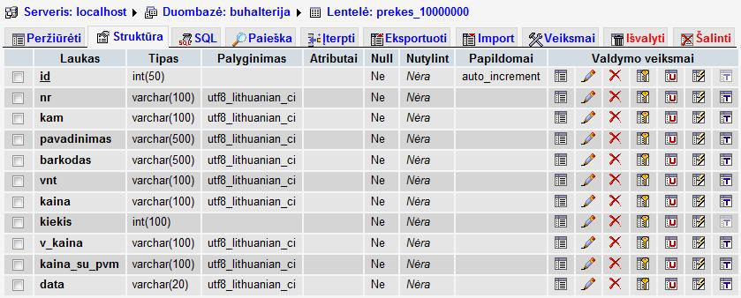
3 pav. Išrašytų sąskaitų prekių lentelė .
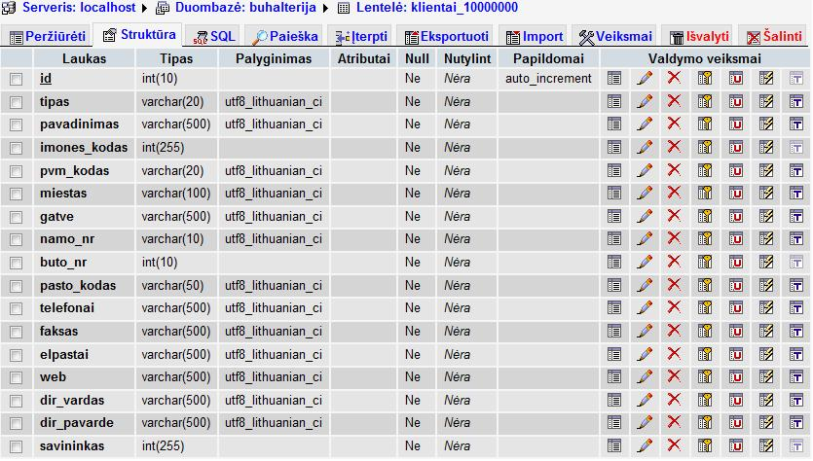
4 pav. Kliento duomenų lentelė.

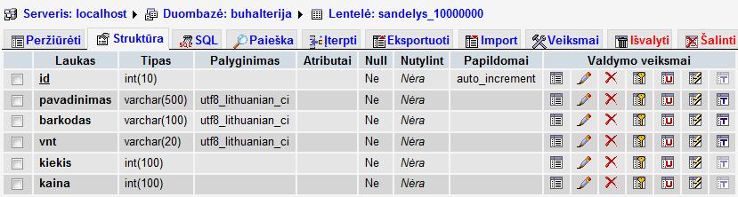
5 pav. Prekių esančių „sandėlyje“ lentelė.
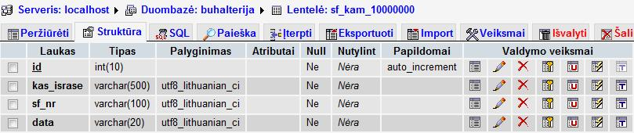
6 pav. Išrašytos sąskaitos duomenys, gautų sąskaitų peržiūrai.
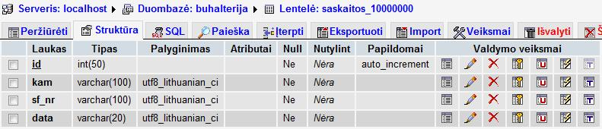
7 pav. Išrašytos sąskaitos duomenys išrašytų sąskaitų peržiūrai.
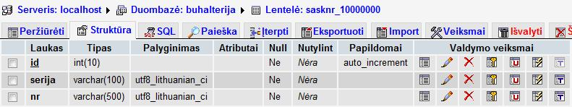
8 pav. Sąskaitos serijos bei numerio saugojimo lentelė.

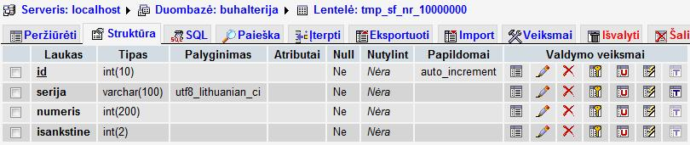
9 pav. Laikinam sąskaitos numeriui saugoti skirta lentelė.
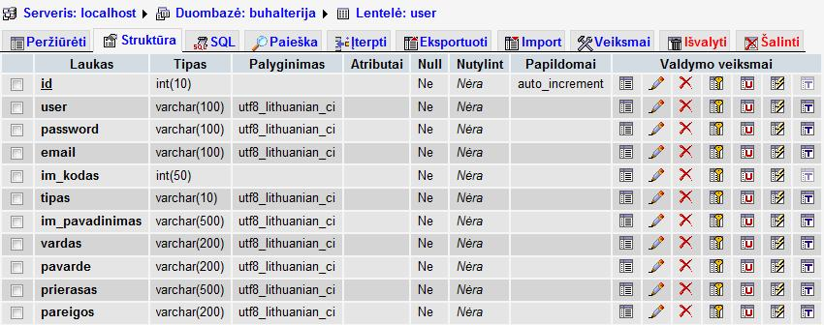
10 pav. Vartotojų prisijungimo duomenys

3.6.3. Programos veikimo tyrimas

Sukūrus programą, labai svarbu, kad ji būtų visapusiškai ištestuota, kad nebūtų jokių klaidų, jokių netikslumų ar kitų nesklandumų, kurie gali programos vartotojams sukelti didelių problemų, neteisingų ataskaitų pateikimo. „Buhalterinė programa internete“ duomenys ir ataskaitos turės būti teisingi, nes skaičiavimų netikslumai gali sukelti didelių keblumų klientams, todėl programos testavimas privalo būti itin kruopštus.
Programos testavimus pradedame nuo klientų įvedimo. Įvedant naujus įrašus apie klientus, programoje nesklandumų neiškilo. Užpildžius reikiamus laukelius, klientas įtraukiamas į suvedančiosios įmonės klientų duomenų bazę. Toks pat testavimas atliekamas ir su prekėmis. Pasirinkus meniu punktą „Sandėlys“ ir suvedinėjant prekes, sutrikimų nustatyta nebuvo.
Atliekant pagrindinio „Sąskaitų rašymas“ modulio tyrimas, parodė, jog per ilgas prekės pavadinimas iškraipo galutinį sąskaitos šabloną spausdinant. Problemos sprendimas – jei pavadinimas viršija nustatytąjį ilgį, ties tarpu tarp žodžių, reikia perkelti į kitą eilutę. Taigi, tyrimas davė rezultatų.

4. PROBLEMŲ SPRENDIMAI IR REKOMENDACIJOS

Problemos, kaip ir visur, iškyla realizuojant planus. Programuojant iškyla tokios problemos, kaip tam tikrų įrašų pateikimo metodai, php programavimo kalbos subtilybės ir t.t.
Viena iš problemų - programavimo php kalba trūkumai. Tačiau šiuo metu tai galima nesunkiai išspręsti, nes interneto platybėse, knygose galima rasti tai, kas yra neaišku ar tai, ko nemokame. Taigi php nežinojimas buvo sprendžiamas skaitmeninės ir kitos literatūros pagalba.
Kita problema, kuri iškilo programuojant – įrašų pateikimas galutiniam vartotojui. Tam, kad vartotojas viską matytų ir tuo pačiu jam būtų viskas suprantama, visus duomenis reikia pateikti paprastai ir aiškiai. Problema sprendžiama pasitelkus specialistus - buhalterius, jiems pateikiant pavyzdinius duomenų atvaizdavimo būdus. Taip atrinkta daugiausiai patinkanti duomenų atvaizdavimo struktūra.
Programa šiuo metu yra testuojama lokaliame tinkle. Programa tobulinama, pasitelkiant testavimo rezultatus. Programos testavimui pasitelkti trys specialistai iš skirtingų įmonių. Testuojant buvo pateiktos anketos [4 priedas], kuriose pateikti klausimai. Trys buhalteriai įvertino programą, todėl pagal šių anketų įvertinimus bus koreguojama programa, kad pasiektume geriausius rezultatus.

IŠVADOS

„Buhalterinė programa internete“ sukurta norint palengvinti, buhalterių, apskaitininkų ar kitų darbuotojų darbą, vedant įmonės buhalterinę apskaitą. Šis projektas suteikia galimybę greičiau pamatyti atliktus finansinius įsipareigojimus, kadangi du asmenys dirbantys šioje sistemoje mato išrašytas sąskaitas – faktūras vienas kitam. O tai paspartina atsiskaitymus.
Vadovaujantis atliktais tyrimais [4 priedas], buvo nustatyta, kad ši programa tenkina vartotojų poreikius paprastumo atžvilgiu. O tai suteikia programai vartotojo palankumą duomenų valdymo atžvilgiu, programos paklausą rinkoje. Deja, tyrimas padėjo nustatyti ir tai, kad programą būtina ir privaloma tobulinti, kad vėl surinkus anketas, rezultatai būtų aukščiausio lygio.

LITERATŪRA

- Apie. [žiūrėta 2009.03.25]. Prieiga per internetą: <http://www.rivile.lt/rivile_lt/default.asp?site=1&lang=1&page=11>.
- Baronas, R. (2002) Duomenų bazių sistemos. Vilnius: TEV.
- Cucėnas, V. (2003) „Oracle“ nuolaidos gali ir nesudominti. Verslo žinios. Lapkričio 5d, p.7.
- Česnavičienė, B. (2000) Elektroninių kyngų tipologija. Informacijos mokslai. Nr. 14.
- Duomenų bazė. [žiūrėta 2009.04.05]. Prieiga per internetą: <http://lt.wikipedia.org/wiki/Duomen%C5%B3_baz%C4%97>
- Duomenų bazės. [žiūrėta 2009.03.25]. Prieiga per internetą: <http://distance.ktu.lt/kursai/informatika1/8/>
- Internetinė buhalterinė apskaitos problema. [žiūrėta 2009.03.18]. Prieiga per internetą: <http://www.dineta.lt/index.php?page=4&tour=113>.
- Kaklauskas, L. (2001) Tinklalapiai ir jų kūrimas. Šiauliai.
- Kalčinskas G. Buhalterinės apskaitos pagrindai. – V.: Pačiolis, 1997.
- Meloni, J. C. (2007) PHP, MySQL ir Apache. Kaunas: Smaltija.
- Miežinienė A., Verhoeven, J. (1998) Informacijos paieška duomenų bazėse. Vilnius.
- Reed, D. (2007) Database Valuation: Putting a Price on Your Prime Asset. Database Marketing & Customer Strategy Management. Vol. 14, Issue 2.
- Sargeant, A., West, D.C. (2001) Direct and Interactive Marketing, 1sted. New York: Oxford University Press Inc.
- Šarapovas, T., Cvilikas, A. (2006) The Problems of Identifying the Essential Business-to-Business E-Commerce Environment Components. Engineering Economics. No. 1(46).
- Valančienė, L., Gimžauskienė, E. (2007) Changing Role of Management Accounting: Lithuanian Experience Case Studies. Engineering Economics. No. 5 (55).
- TCPDF is an Open Source PHP class for generating PDF documents. [žiūrėta 2009.04.02]. Prieiga per internetą: <http://www.tecnick.com/public/code/cp_dpage.php?aiocp_dp=tcpdf>.
- Toby, J. B. (2007) PHP 5 vaizdžiai. Kaunas.
- (1992) Kompiuterizuotos informacinės sistemos. Vilnius: Lietuvos Respublikos ryšių ir informatikos ministerija.

ANOTACIJA

Įmonės produkcijos DB su sandėliavimo ir pardavimų apskaita
Šiame darbe sukurtas produktas skirtas įmonės buhalterinės apskaitos duomenų valdymui. Prisijungęs vartotojas turi galimybę išrašyti sąskaitą – faktūrą, o jei yra poreikis - kasos pajamų kvitą, matyti išrašytas ir gautas sąskaitas, administruoti įmonės klientus bei įmonės sandėlyje esančias prekes. Buvo išanalizuotos buhalterinės programos, bei mokslinė literatūra kuri leido sukurti programą, atitinkančią Lietuvos buhalterinių programų reikalavimus.

SUMMARY

The database system for the enterprise accounting and warehousing.
The product that was created in this work is up for managing company‘s accounting data. After connection the consumer has an opportunity to write out invoice, and if there is a demand, tills revenue check. The consumer can see written and incoming invoices, to manage company‘s clients and merchandises that are in storage. In this job was analyzed literature of science and other programs and it let create product which conformable for Lithuanian accountant programs demand.

PRIEDAI

1 Priedas. DINETA.web vartotojo sąsaja
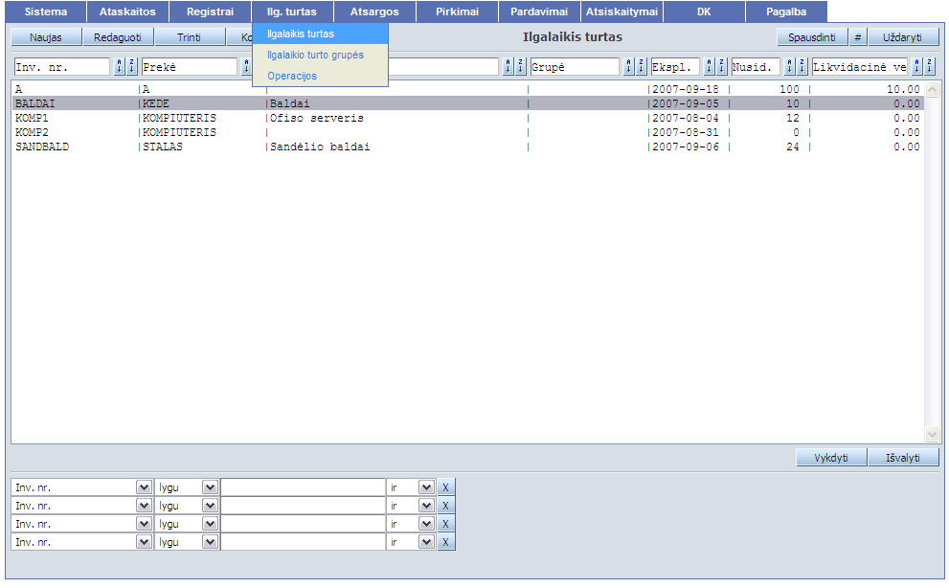
- pav. Ilgalaikio turto apskaita

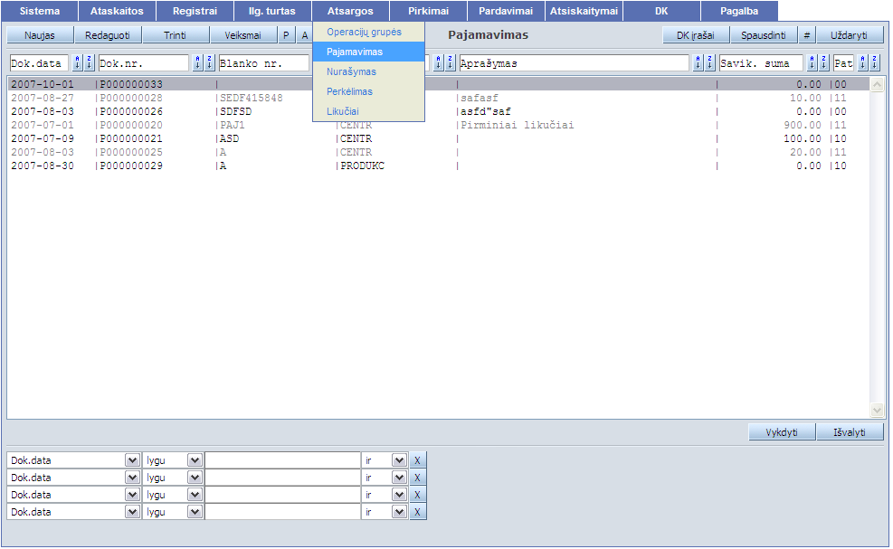
2. pav. Atsargų apskaita – atsargos

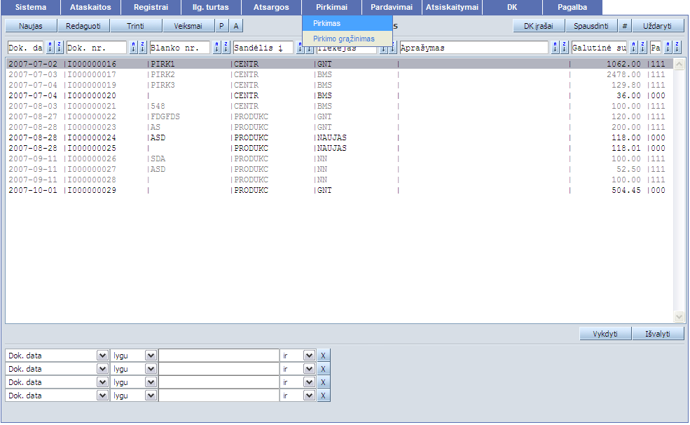
3. pav. Atsargų apskaita – pirkimai

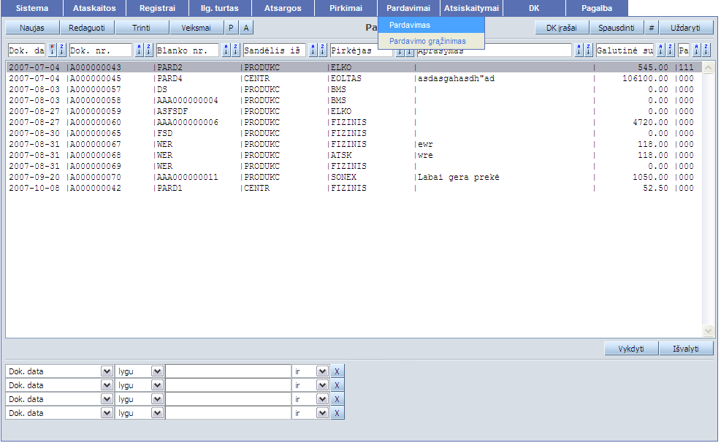
4. pav. Atsargų apskaita – pardavimai

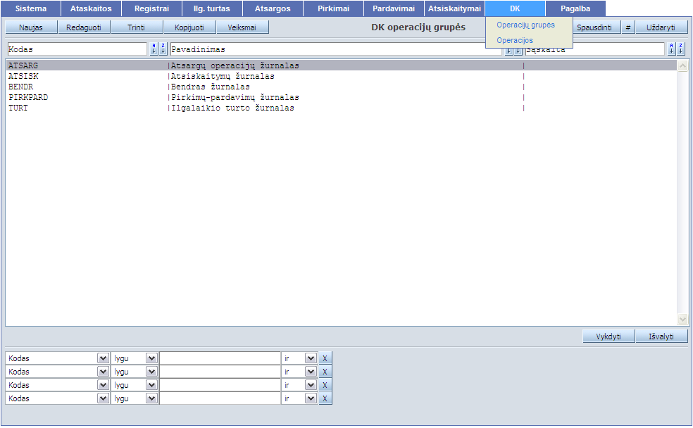
5. pav. Finansų apskaita – DK

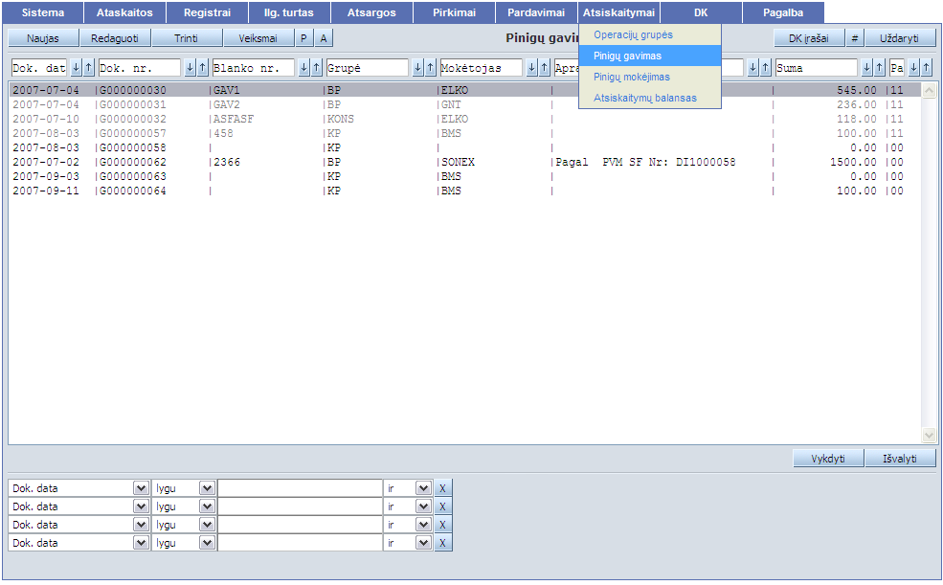
6. pav. Finansų apskaita – atsiskaitymai

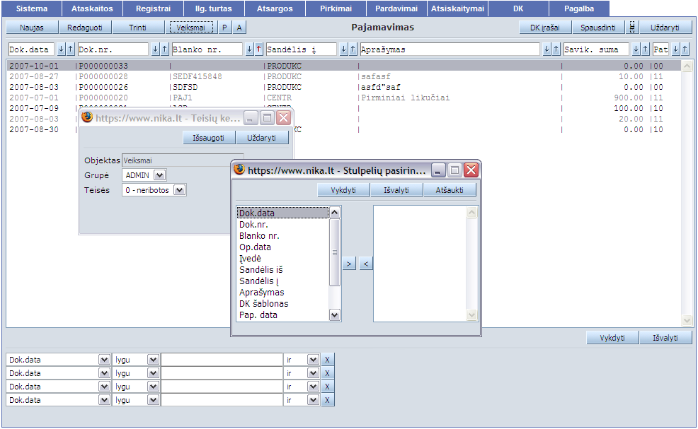
7. pav. Sąsajos modifikavimas

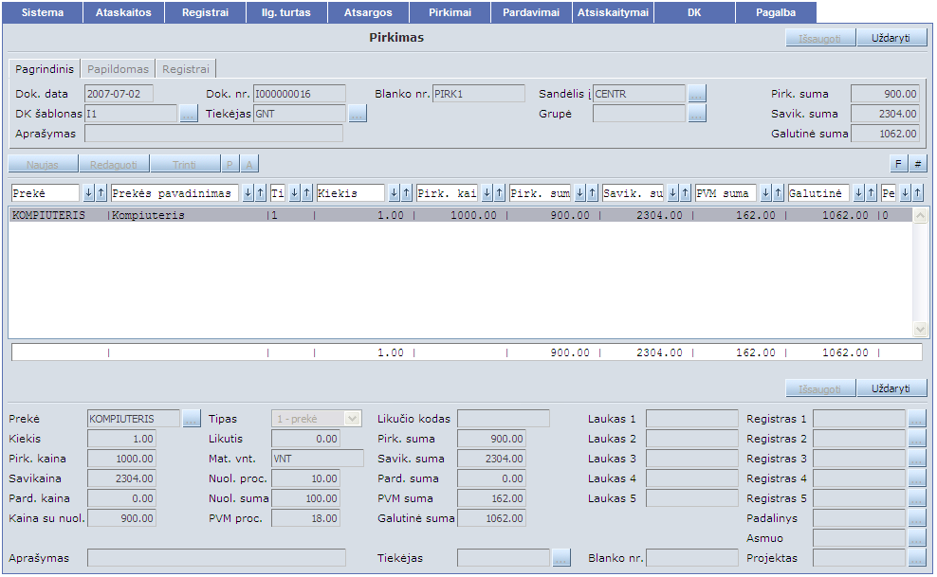
8. pav. Operacijų langai

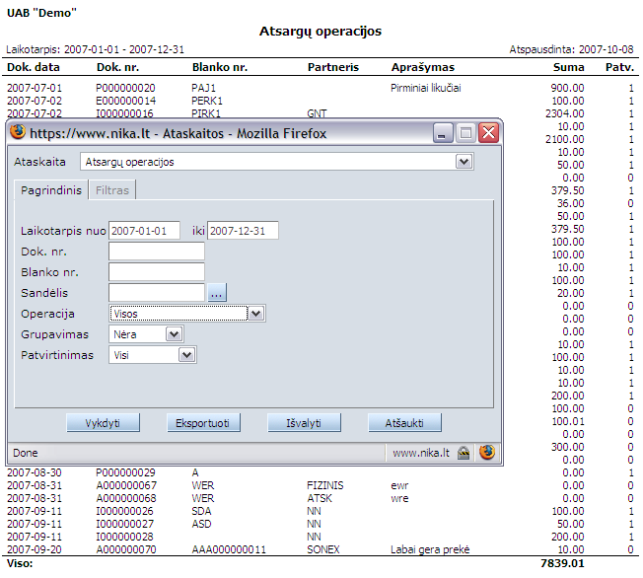
9. pav. Ataskaitos – ataskaitų funkcijos

2 Priedas. Rivilė GAMA vartotojo sąsaja
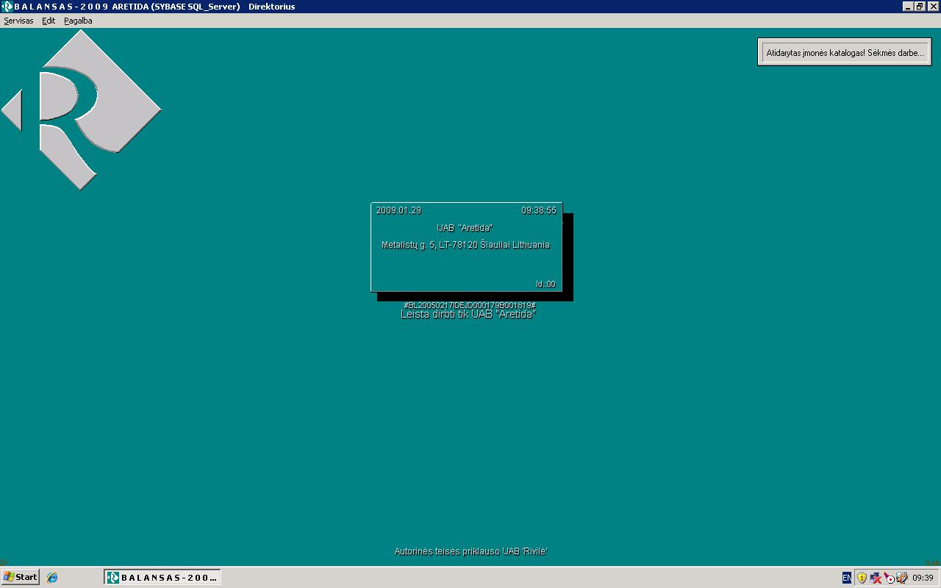
1. pav. Programos langas

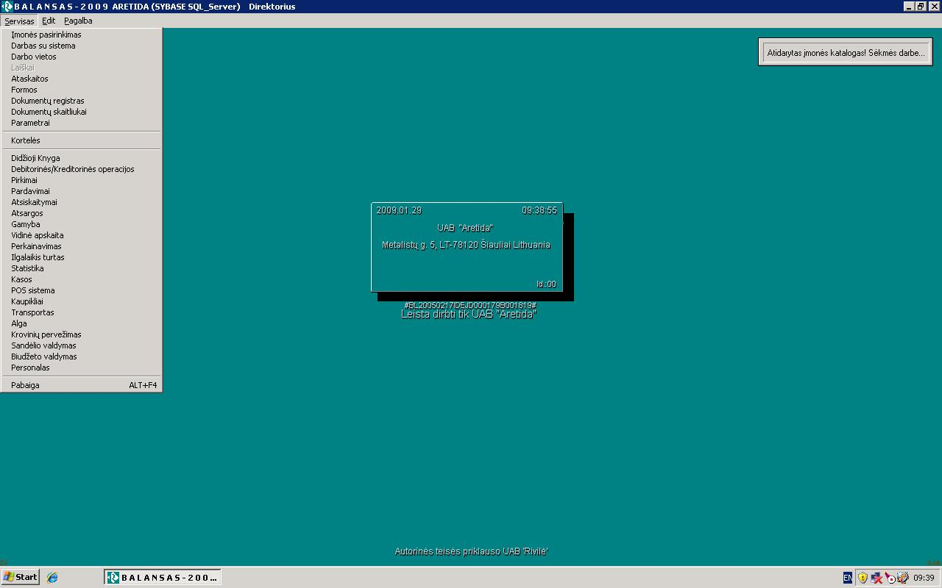
2. pav. Meniu punktai

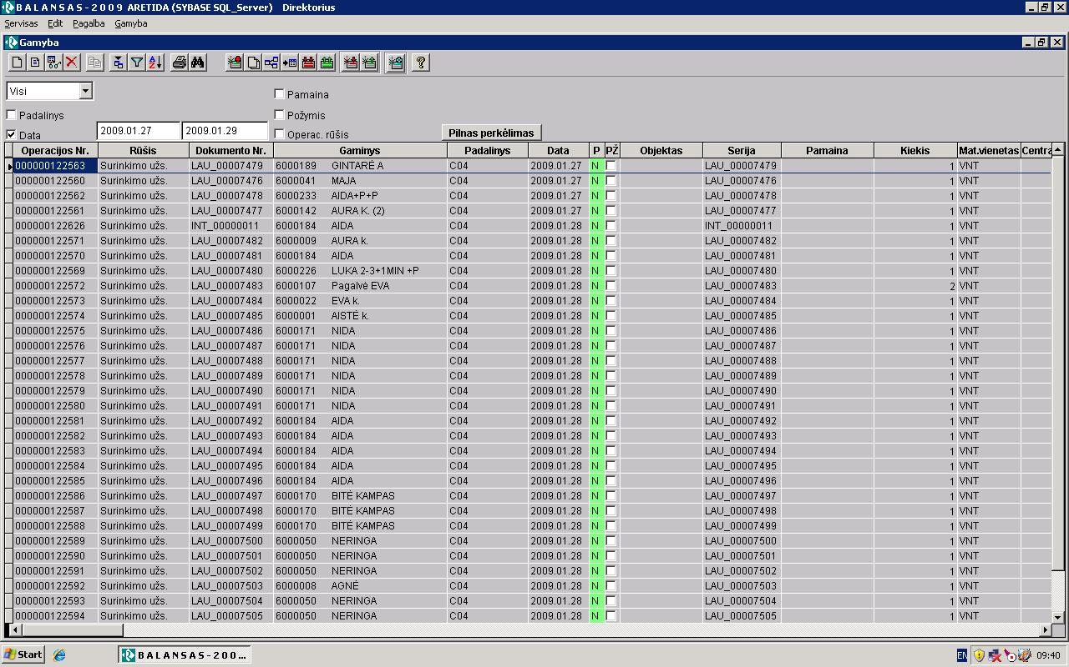
3. pav. Duomenų atvaizdavimas

3 Prieda. Išrašo struktūra pagal Lietuvos įstatus

Sąskaitos išrašo formato paaiškinimas:

1. Sąskaitos išrašą sudaro trys dalys: antraštė, turinys ir paraštė. Viename faile gali būti vienos sąskaitos duomenys apie operacijas keliomis valiutomis. Kiekvienai sąskaitos valiutai naudojama atskira antraštė ir paraštė. Jei sąskaitoje nebuvo atlikta jokių operacijų išrašą sudaro antraštė, turinys su eilutės tipu 020 (Balansas) bei paraštė;

2. Laukas Operacijos/Balanso Tipas yra neprivalomas ir kiekvienas bankas naudoja savo identifikatorių.

3. Laukų ilgiai nurodomi maksimalūs. Kiekvienas laukas skiriamas simboliu TAB (#9)).

4. Kodų lentelė Windows 1257.

Pastabos:
YYYY - keturi metų skaitmenys; MM - du mėnesio skaitmenys (būtinai du); DD - du dienų skaitmenys (būtinai du).
HH – valandos; MM – minutes; SS – sekundės;
N - skaitmeninis laukas.
C - simbolinis laukas.
* - privalomas laukas. Šiame dokumente sužymėti tik tie laukai, kurie būtinai turi būti privalomi visose kredito įstaigose (bankuose). Visus kitus laukus kredito įstaigos gali pasižymėti kaip privalomus arba ne pagal savo nuožiūrą.
Bylos plėtinys turi būti acc. Vardas nesvarbu.
Valiuta –valiutos raidinis kodas pagal ISO standartus. Pvz., LTL.

1. Lentelė - Antraštė
Nr. | Pavadinimas | Dydis | Pastabos
1. | Eilutės tipas | C3* | 000 (Antraštės žyma, trys nuliai)
2. | Data | N8* | Užklausos formavimo data YYYYMMDD
3. | Laikas | N6 | Užklausos formavimo laikas HHMMSS
Informacija apie kredito įstaigą
4. | BIC | C11* | Pagal LITAS - BIC
5. | Pavadinimas | C100* | Kredito įstaigos, kurioje yra išrašo sąskaita, pavadinimas
6 | Registracijos Nr. | C11* | Kredito įstaigos, kurioje yra išrašo sąskaita, juridinio asmens kodas.
7 | Adresas | C100 | Kredito įstaigos, kurioje yra išrašo sąskaita, adresas
8 | Miestas | C100 | Kredito įstaigos, kurioje yra išrašo sąskaita, miestas
9 | Kita info | C100 | Laisva informacija
Informacija apie klientą
10 | CIF | N10 | Kliento identifikacinis kodas
11 | Pavadinimas | C200* | Sąskaitos savininko pavadinimas
12 | Asmens kodas/Registracijos Nr. | C11* | Sąskaitos savininko asmens (juridinio asmens) kodas.
13 | Adresas | C100 | Sąskaitos savininko adresas
14 | Miestas | C100 | Sąskaitos savininko miestas
15 | Kita info | C100 | Laisva informacija
Informacija apie sąskaitą
16 | Kredito įstaigos padalinys | C50 | Kredito įstaigos padalinio pavadinimas
17 | Sąskaita (IBAN) | C35* | Sąskaitos, kuriai formuojamas išrašas, numeris IBAN formatu arba kortelės Nr.,
18 | Valiuta | C3* | Operacijų, kurioms formuojamas išrašas, valiuta

2. Lentelė - Turinys
Nr. | Pavadinimas | Dydis | Pastabos
1. | Eilutės tipas | C3* | 010 (Operacija)  020 (Balansas)
2. | Operacijos/Balanso Tipas | C20* | Mokėjimo pav., Tarpt pav., ATM, kasa, LikutisPB, LikutisPR.
3 | Data | C8* | Operacijos atlikimo data - YYYYMMDD
4 | Laikas | N6 | Operacijos atlikimo laikas - HHMMSS
5 | Suma | N14* | Centai neatskiriami tašku ar kableliu. Vietoje 50.25 bus 5025
6 | Ekvivalentas | N14 | Centai neatskiriami tašku ar kableliu. Vietoje 50.25 bus 5025
7 | C/D | C2* | C – kreditas (įplaukos į sąskaitą), D – debetas (išlaidos iš sąskaitos)
8 | Orig. suma | N14 | Orig. trx. Suma. Centai neatskiriami tašku ar kableliu. Vietoje 50.25 bus 5025
9 | Orig. valiuta | C3 | Orig. trx. Valiuta
10 | Operacijos dok. Nr. | C10 | Dokumento numeris
11 | Operacijos eilutė (identifikatorius) | C50* | Unikalus operacijos archyvo Nr.
12 | Kliento kodas gavėjo informac. sistemoje | C16 | Tarp mokėtojo ir gavėjo sutartas kodas, kurio pagalba gavėjas gali identifikuoti mokėtoją.
13 | Įmokos kodas | C28 | Kliento nurodytas įmokos kodas.
14 | Mokėjimo paskirtis | C300* | Kliento nurodyta mokėjimo paskirtis
Kita pusė grupė
15 | BIC | C11 | BIC Kitos pusės kredito įstaigos
16 | Kredito įstaigos pavadinimas | C100 | Kitos pusės kredito įstaigos pavadinimas
17 | Sąskaitos Nr. | C35 | Kitos pusės sąskaitos numeris
18 | Pavadinimas | C200 | Kitos pusės sąskaitos pavadinimas
19 | Asmens kodas/Registracijos Nr. | C11 | Kitos pusės asmens (juridinio asmens) kodas.
20 | Kliento kodas mokėtojo informacinėje sistemoje | C16 | Tarp mokėtojo ir gavėjo sutartas kodas, kurio pagalba mokėtojas gali identifikuoti gavėją.
Pradinis mokėtojas grupė
21 | Sąskaitos Nr. | C35 | Pradinio mokėtojo sąskaitos numeris.
22 | Vardas ir pavardė/Pavadinimas | C140 | Pradinio mokėtojo vardas, pavardė arba pavadinimas.
23 | Asmens kodas/Registracijos Nr. | C11 | Pradinio mokėtojo asmens (juridinio asmens) kodas
Galutinis gavėjas grupė
24 | Sąskaitos Nr. | C35 | Galutinio gavėjo sąskaitos numeris.
25 | Vardas ir pavardė/Pavadinimas | C140 | Galutinio gavėjo vardas, pavardė arba pavadinimas.
26 | Asmens kodas/Registracijos Nr. | C11 | Galutinio gavėjo asmens (juridinio asmens) kodas

3. Lentelė - Paraštė
Nr. | Pavadinimas | Dydis | Pastabos
1. | Eilutės tipas | C3* | 999 (Paraštės žyma, trys devynetai)
2. | Kontrolinė suma | N12* | Bendrai sudėta suma pagal kiekvieną turinio eilutės penkto lauko (suma) sumą (paskutinės 12 pozicijų).

Importo/eksporto dokumentai
Formatų paaiškinimai:
YYYY - keturi metų skaitmenys.
MM - du mėnesio skaitmenys (būtinai du).
DD - du dienų skaitmenys (būtinai du).
N - skaitmeninis laukas.
C - simbolinis laukas.
0 - privalomas skaitmuo.
* - privalomas laukas. Šiame dokumente sužymėti tik tie laukai, kurie būtinai turi būti privalomi visose kredito įstaigose. Visus kitus laukus kredito įstaigos gali pasižymėti kaip privalomus arba ne pagal savo nuožiūrą.
Pastabos:

• Laukų ilgiai nurodomi maksimalūs. (kiekvienas laukas skiriamas simboliu TAB (#9)).

• Bylos plėtinys priklauso nuo dokumento tipo. Vardas nesvarbu.

• Vieno pavedimo informacija turi būti vienoje eilutėje.

• Valiuta –valiutos raidinis kodas pagal ISO standartus. Pvz., LTL.

4. Lentelė - Mokėjimo nurodymo dokumento importo/eksporto struktūra
Eil. Nr. | Pavadinimas | Dydis | Pastabos
1. | Numeris | C10* | Mokėjimo nurodymo numeris
2. | Data | C8 | Formatas: YYYYMMDD
3. | Operacijos atlikimo banke data | C8* | Formatas: YYYYMMDD
4. | Mokėjimo rūšis (prioritetas) | N1* | Galima reikšmė:  1-paprastas  2-skubus
5. | Mokėtojo sąskaitos nr. | C35* | Mokėtojo sąskaitos numeris IBAN formatu
6. | Mokėtojo vardas ir pavardė / Pavadinimas | C200* | Mokėtojo pavadinimas
7. | Mokėtojo asmens kodas / Registracijos nr. | C11 | Mokėtojo asmens (juridinio asmens) kodas
8. | Mokėtojo kredito įstaiga | C11 | BIC formatas
9. | Kliento kodas gavėjo informacinėje sistemoje | C16 | Tarp mokėtojo ir gavėjo sutartas kodas, kurio pagalba gavėjas gali identifikuoti mokėtoją.
10. | Pradinio mokėtojo sąskaitos nr. | C35 | Pradinio mokėtojo sąskaitos numeris.
11. | Pradinio mokėtojo vardas ir pavardė / Pavadinimas | C140 | Pradinio mokėtojo vardas, pavardė arba pavadinimas.
12. | Pradinio mokėtojo asmens kodas / Registracijos nr. | C11 | Pradinio mokėtojo asmens (juridinio asmens) kodas
13. | Gavėjo sąskaitos nr. | C35* | Gavėjo sąskaitos numeris IBAN formatu
14. | Gavėjo vardas ir pavardė / Pavadinimas | C200* | Gavėjo pavadinimas
15. | Gavėjo asmens kodas / Registracijos nr. | C11 | Gavėjo asmens (juridinio asmens) kodas
16. | Gavėjo kredito įstaiga | C11 | BIC formatas
17. | Kliento kodas mokėtojo informacinėje sistemoje | C16 | Tarp mokėtojo ir gavėjo sutartas kodas, kurio pagalba mokėtojas gali identifikuoti gavėją.
18. | Galutinio gavėjo sąskaitos nr. | C35 | Galutinio gavėjo sąskaitos numeris.
19. | Galutinio gavėjo vardas ir pavardė / Pavadinimas | C140 | Galutinio gavėjo vardas, pavardė arba pavadinimas.
20. | Galutinio gavėjo asmens kodas / Registracijos nr. | C11 | Galutinio gavėjo asmens (juridinio asmens) kodas
21. | Suma | N14* | Centai neatskiriami tašku ar

5. Lentelė - Tarptautinio mokėjimo pavedimo dokumento importo/eksporto struktūra
Eil.  Nr. | Pavadinimas |  | Dydis |  | Pastabos
1. | Numeris |  | C10* |  | Mokėjimo nurodymo numeris
2. | Data |  | C8 |  | Formatas: YYYYMMDD
3. | Operacijos atlikimo banke data |  | C8* |  | Formatas: YYYYMMDD
4. | Mokėjimo rūšis (prioritetas) |  | N1* |  | Galima reikšmė:  1-paprastas  2-skubus  3- labai skubus
5. | Valiuta |  | C3* |  | Valiutos kodas pagal ISO standartus
6 | Debeto valiuta |  | C3 |  | Konversija iš debeto valiutos, kai vartotojasneturi pakankamai valiutos, kuria daromasmokėjimas
7 | Suma |  | N14* |  | Centai neatskiriami tašku ar kableliu. Vietoje 50.25 bus 5025
8 | Mokėtojo sąskaita |  | C35* |  | Mokėtojo sąskaita IBAN formatu
9 |  | Kredito įstaigos, kurios prašymu vykdomas pavedimas, BIC |  | C11
10 | Koresp, banko S.W.I.F.T |  | C11 |  | Banko korespondento SWIFT kodas. Rašomas didžiosiomis raidėmis. Būna 8 arba 11 simbolių dydžio.
11 | Gavėjo banko sąskaita korespondentiniame banke |  | C34 |  | Banko korespondento sąskaita
12 | Koresp. banko pavadinimas 1 |  | C35 |  | Banko korespondento pavadinimas
13 | Koresp. banko pavadinimas 2 |  | C35 |  | Banko korespondento pavadinimas
14 | Koresp. banko adresas 1 |  | C35 |  | Banko korespondento adresas
15 | Koresp. banko adresas 2 |  | C35 |  | Banko korespondento adresas
16 | Gavėjo banko S.W.I.F.T. |  | C11 |  | Banko SWIFT kodas. Rašomas didžiosiomisraidėmis. Būna 8 arba 11 simbolių dydžio.
17 |  | Gavėjo banko kodas |  | C34
18 | Gavėjo banko pavadinimas 1 |  | C35* |  | Gavėjo banko pavadinimas talpinamas į 35simbolių laukus.
19 | Gavėjo banko pavadinimas 2 |  | C35 |  | Gavėjo banko pavadinimas talpinamas į 35simbolių laukus.
20 | Gavėjo banko adresas 1 |  | C35 |  | Banko adresas talpinamas į 2x35 simbolių laukus.
21 |  | Gavėjo banko adresas 2 |  | C35
22 | Gavėjo sąskaita |  | C35* |  | Gavėjo sąskaita
23 | Gavėjo pavadinimas 1 |  | C35* |  | Gavėjo pavadinimas talpinamas į 2x35 simbolių laukus
24 |  | Gavėjo pavadinimas 2 |  | C35
25 | Gavėjo adresas 1 |  | C35 |  | Gavėjo adresas talpinamas į 2x35 simbolių laukus.
26 |  | Gavėjo adresas 2 |  | C35
27 | Mokėjimo ypatumai 1 |  | C35 |  | Mokėjimo paskirtis. Talpinamas į 4x35 simbolių laukus.
28 |  | Mokėjimo ypatumai 2 |  | C35
29 |  | Mokėjimo ypatumai 3 |  | C35
30 |  | Mokėjimo ypatumai 4 |  | C35
31 | Užsienio banko mokesčiai |  | C1 |  | Galima reikšmė:  1- tik mokėtojas,  2 - ir mokėtojas, ir gavėjas,  3-tik gavėjas.
32 | Gavėją informuoti teleksu |  | C1 |  | Galima reikšmė:  0- neinformuoti,  1 - informuoti,
33 | Gavėją informuoti telefonu |  | C1 |  | Galima reikšmė:

4 priedas. Apklausos anketa

Tyrimo anketa

Norint nustatyti programos veikimą, prašome Jus, užpildyti šią anketą. Norint gauti tinkamus rezultatus, norėtumėme, kad kuo atidžiau įvertintumėte programą ir atsakytumėte į pateiktus klausimus. Tinkamą atsakymą pažymėkite X ženklu.

Klausimas | Labai gerai | Gerai | Neturiu nuomonės | Blogai | Labai blogai
Prisijungimas prie sistemos
Pasirinkimų galimybės (Meniu)
Vartotojo sąsaja
Duomenų pateikimas
Paprastumas
Išbaigtumas
Reikiamų funkcijų kiekis
Veikimas
Duomenų įvedimas

Ačiū už Jūsų atsakymus.

Anketą pildė:__________________________

